Darwin Fais par : Jacob Roy
Nom : Darwin
Nom au complet : Charles Darwin
Période : 1809-1882
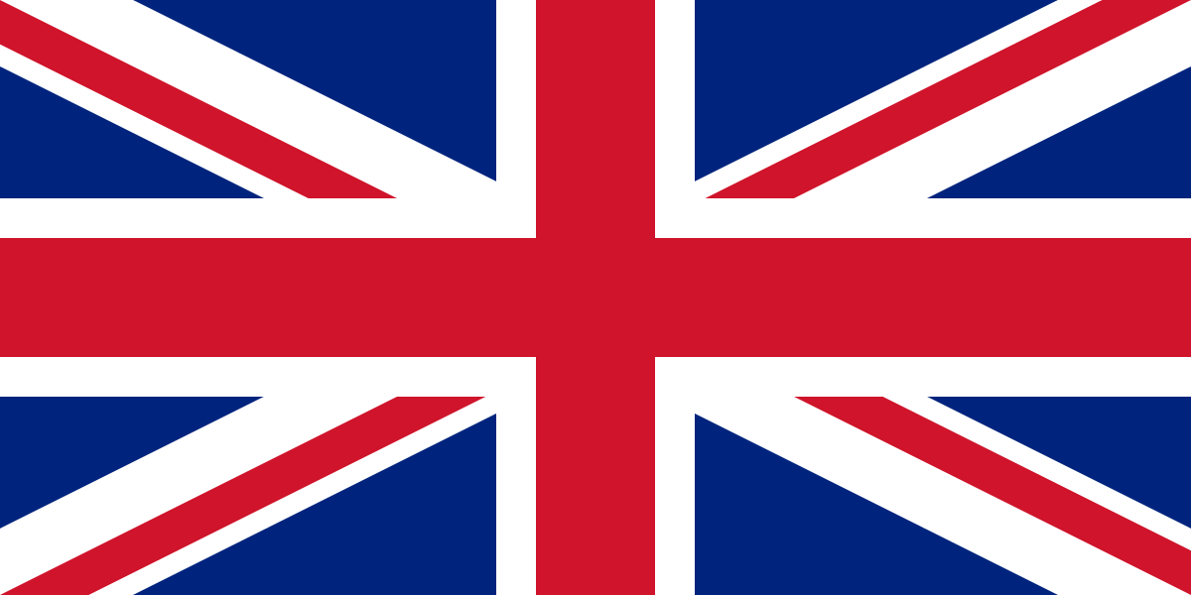
Nationalité : britannique
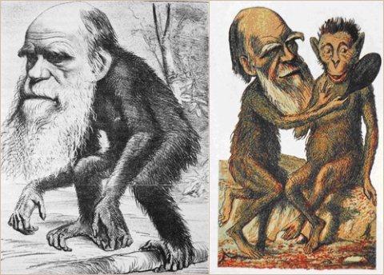
Image de lui :
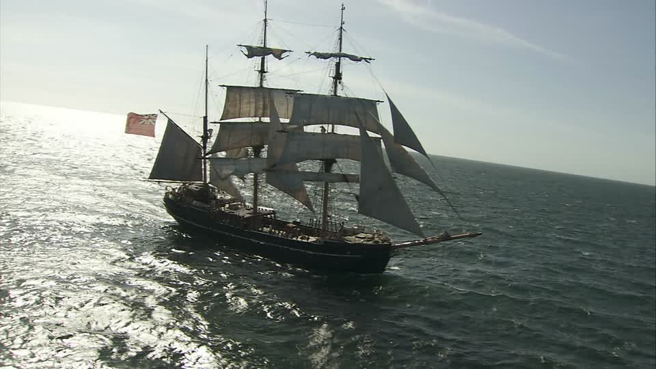
Découverte : L’évolution
Transport : le beagle

Œuvre origines
Découverte évolution
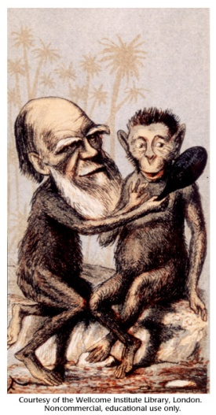
Caricature homme gorille
Preuve étudie quel animal pinson 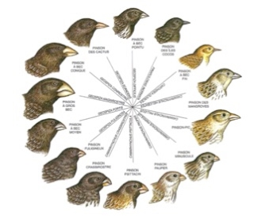
Conflit église Angleterre

